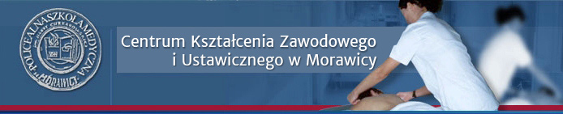

Zaświadczenia!
Informujemy, że jako szkoła publiczna bezpłatnie wydajemy zaświadczenia do ZUS i KRUS i innych instytucji. Są one uznawane przez te instytucje. Co więcej zaświadczenia wydajemy bezpłatnie na każdą prośbę ucznia.

